

**ประกาศองค์การบริหารส่วนตำบลโจดหนองแก**

**เรื่อง นโยบายและขั้นตอนการปฏิบัติงานตรวจสอบภายใน ประจำปี พ.ศ. 2569**

ด้วยพระราชบัญญัติวินัยการเงินการคลังของรัฐ พ.ศ. 2561 บัญญัติให้หน่วยงานของรัฐจัดให้มีการตรวจสอบภายใน โดยให้ถือปฏิบัติตามมาตรฐานและหลักเกณฑ์กระทรวงการคลังว่าด้วยมาตรฐานและหลักเกณฑ์ปฏิบัติการตรวจสอบภายในสำหรับหน่วยงานของรัฐ พ.ศ. 2561 และแก้ไขเพิ่มเติมเพื่อเป็นเครื่องมือหรือผู้ช่วยที่สำคัญของผู้บริหารหน่วยงานในการติดตามและประเมินการปฏิบัติงานของส่วนราชการต่าง ๆ ภายในองค์การบริหารส่วนตำบลโจดหนองแก ซึ่งหน่วยตรวจสอบภายใน องค์การบริหารส่วนตำบลโจดหนองแก ได้นำข้อมูลจากผลการสอบทานการประเมินผลการควบคุมภายใน ขององค์การบริหารส่วนตำบลโจดหนองแก รวมทั้งข้อมูลจากฝ่ายบริหารและสภาพแวดล้อมที่เปลี่ยนแปลง มาพิจารณาในขั้นตอนการวางแผนการตรวจสอบภายใน ประจำปีงบประมาณ พ.ศ. 2569

การตรวจสอบภายในจึงเป็นปัจจัยสำคัญที่จะช่วยให้การดำเนินงานตามภารกิจขององค์การบริหารส่วนตำบลโจดหนองแกเป็นไปอย่างมีประสิทธิภาพและประสิทธิผล ทั้งยังช่วยป้องกันหรือลดความเสี่ยงจากการดำเนินงานผิดพลาดและลดความเสียหายที่อาจเกิดขึ้น ซึ่งการตรวจสอบภายในนั้นยังถือเป็นส่วนประกอบสำคัญในการปฏิบัติงานตามปกติ ต้องมีการกระทำอย่างเป็นขั้นตอนอย่างถูกต้องตามระเบียบ กฎหมาย ข้อบังคับและหนังสือสั่งการที่เกี่ยวข้อง โดยฝ่ายบริหารสามารถนำแผนการตรวจสอบภายในมาใช้โดยรวมเป็นส่วนหนึ่งของกระบวนการบริหารเพื่อให้สามารถบรรลุวัตถุประสงค์ของการดำเนินงาน อีกทั้งยังเป็นการกำหนดให้มีลักษณะงาน วิธีการปฏิบัติงานที่มีขอบเขตแนวทางการปฏิบัติงานการตรวจสอบภายในที่ชัดเจน

ทั้งนี้ ให้ถือปฏิบัติตามนโยบายการตรวจสอบภายใน ตั้งแต่บัดนี้เป็นต้นไป

ประกาศ ณ วันที่ 1 เดือนกันยายน พ.ศ. 2568

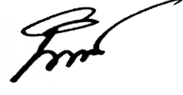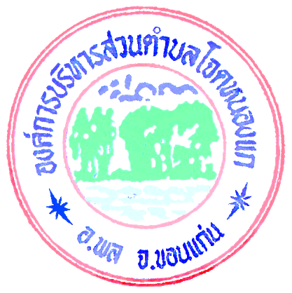

ว่าที่ร้อยตรี ... (นิพนธ์ ศิริวรประสาท)

นายกองค์การบริหารส่วนตำบลโจดหนองแก